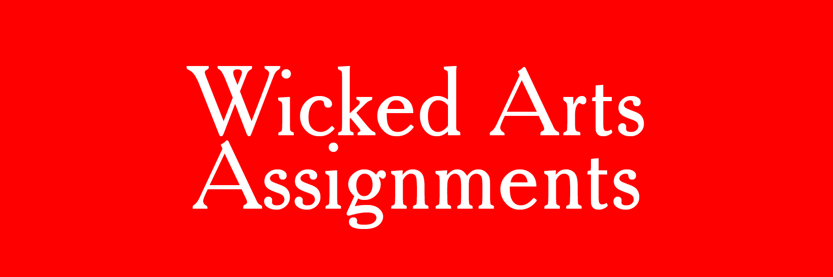

OPEN CALL – Deadline: 15 januari 2020
Uitdagende, originele, dwarse en prikkelende opdrachten gezocht voor te verschijnen boek met kunsteducatieve opdrachten!

Emiel Heijnen and Melissa Bremmer bundelen de 100 beste en uitdagendste opdrachten in een boek. Elke opdracht wordt voorzien van een toelichting, een bio van de betreffende kunstenaar of docent en afbeeldingen van inspiratiebronnen en/of uitwerkingen van de opdracht. Naast beschrijvingen van de 100 opdrachten bevat het boek een theoretisch kader waarin o.a. Heijnen en Bremmer ingaan op educatief ontwerp en strategieën voor het maken van uitdagende kunstopdrachten. Het visueel aantrekkelijke boek zal verschijnen bij Valiz, Amsterdam en is bedoeld voor een breed publiek van kunstdocenten, kunstenaars, onderwijskundigen en iedereen die geïnteresseerd is in de manier waarop hedendaagse kunstdocenten hun praktijk vormgeven. Het biedt inspiratie voor originele en dwarse lessen die thema’s, werkwijzen en concepten uit de internationale kunst- en onderwijspraktijk weerspiegelen.

Wicked Arts Assignments:
- zijn brutaal, ongebruikelijk, dwars, grappig, poëtisch, inspirerend, geëngageerd, of anderszins uitdagend;
- zijn compact geformuleerd, meestal in de vorm van één of twee zinnen;
- worden verduidelijkt met beeldmateriaal van de eindresultaten van deelnemers of met voorbeelden van je eigen artistieke werk dat aan de opdracht gelieerd is.

Stuur hier je Wicked Arts Assignments (en je afbeeldingen) naar: wickedartsassignments@ahk.nl
NAAM
PLAATS + LAND

ASSIGNMENT 1
1. De opdracht (1 of 2 zinnen)

2. Korte beschrijving van de opdracht

3. Afbeeldingen kunnen verstuurd worden naar: wickedartsassignments@ahk.nl

ASSIGNMENT 2
1. De opdracht (1 of 2 zinnen)

2. Korte beschrijving van de opdracht

3. Afbeeldingen kunnen verstuurd worden naar: wickedartsassignments@ahk.nl

ASSIGNMENT 3
1. De opdracht (1 of 2 zinnen)

2. Korte beschrijving van de opdracht

3. Afbeeldingen kunnen verstuurd worden naar: wickedartsassignments@ahk.nl

